《操作系统》课程实验报告（二）
班级 | 201(7班) |  | 实验日期 |  | 2018.4.28
姓名 | 易诗雨 |  | 学号 |  | 2016141231175
实验名称 | 读者写者问题
实验环境 | Windows系统下的Dev_C++环境
实  验  目  的  及  要  求 | 1.掌握基本的同步互斥算法，理解生产者消费者模型。  2.了解Windows中多线程的并发执行机制，线程间的同步和互斥。  3.学习使用Windows中基本的同步对象，掌握相应的API。
算  法  及  实  验  步  骤 | - 在Windows下，使用VS创建工程RWProject。  - 在读者写着模型源码添加到该工程中，包括：RunableThread.h,Reader.h,Writer.h,RwLock.h,Driver.cpp  - 分别完成每个头文件下对应程序的编写。  <1>线程控制：  (a)CreateThread：完成线程创建，在调用进程的地址空间上创建一个线程，以执行指定的函数；它的返回值为所创建线程的句柄。  (b)ExitThread：用于结束当前线程。  (c)Sleep：可在指定的时间内挂起当前线程。  <2>信号量控制  (d)CreateMutex：创建一个互斥对象，返回对象句柄。  (e)OpenMutex：打开并返回一个已存在的互斥对象句柄，用于后续访问。  (f)ReleaseMutex：相当于V操作，释放对互斥对象的占用，使之成为可用。  (g)WaitForSingleObject：相当于P操作，可在指定的时间内等待指定对象为可用状态。（h）EnterCriticalSection 和 LeaveCriticalSection: 是多线程中用来确保同一时刻只有一个线程操作被保护的数据的操作函数
调  试  过  程  及  实  验  结  果 | 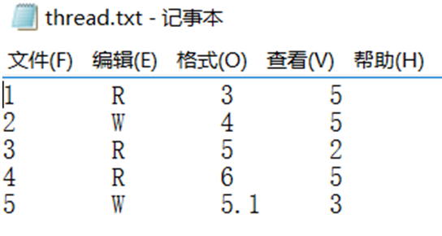  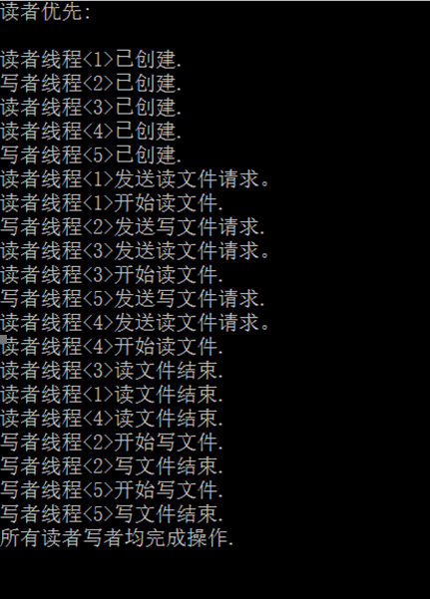  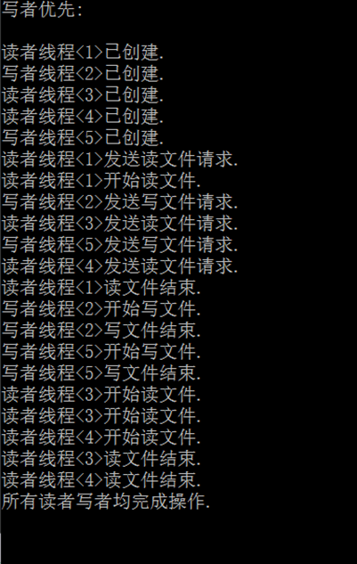  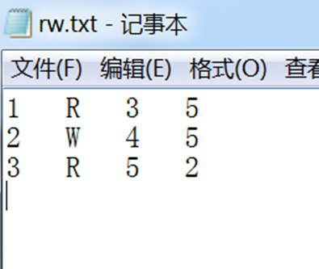  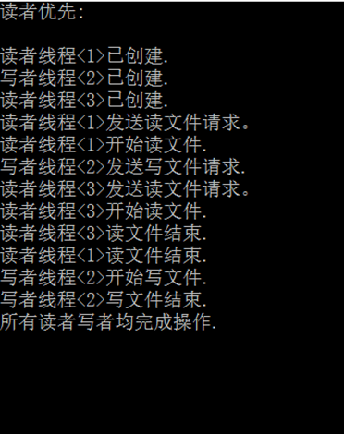  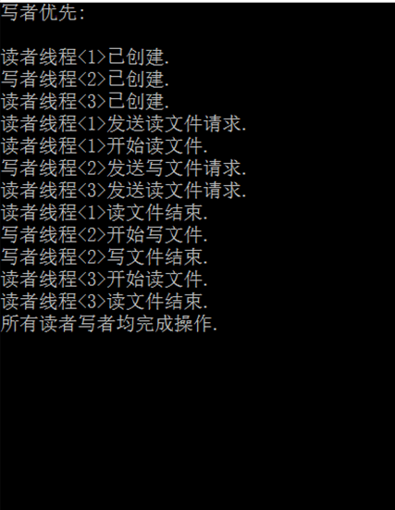  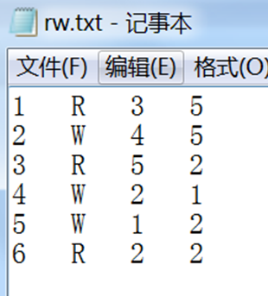  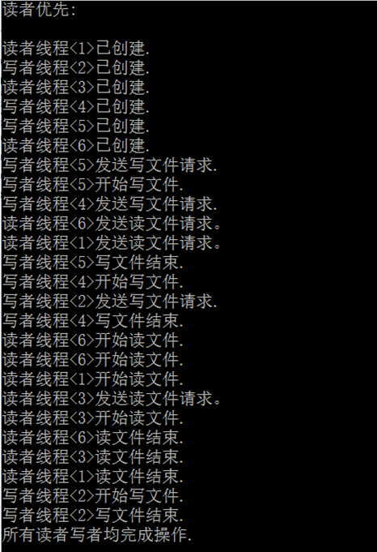  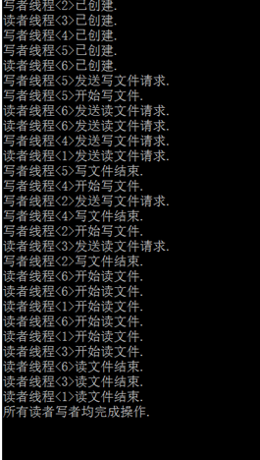
总  结 | 通过这次实验，对读者写者问题理解的更深刻，对其原理有了更深刻地认识，同时对读者写者问题的程序编写更加熟练。过程中也遇到了很多的问题，比如在编写过程中因为对读者写者原理的理解不是深刻所以导致编写受阻，在编写过程中对函数的认识不清楚，导致函数的使用上有困难；编写过程中一些细节处理不到位，导致几次编译出错。好在问题都已解决，并从中有所收获
附  录 | #include<windows.h>  #include<conio.h>  #include<stdlib.h>  #include<fstream>  #include<io.h>  #include<string.h>  #include<stdio.h>  #define READER 'R' //读者  #define WRITER 'W' //写者  #define INTE_PER_SEC 1000 //每秒时针中断数目  #define MAX_THREAD_NUM 64 //最大线程数目  #define MAX_FILE_NUM 32 //最大数据文件数目  #define MAX_STR_LEN 32 //字符串长度  using namespace std;  int readcount=0; //读者数目  int writecount=0; //写者数目  CRITICAL_SECTION RP_Write; //临界区  CRITICAL_SECTION cs_Write;  CRITICAL_SECTION cs_Read;  struct ThreadInfo  {  int serial; //线程序号  char entity; //线程类别（判断是读者线程还是写者线程）  double delay; //线程延迟  double persist; //线程读写操作持续时间  };  //读者优先——读者线程  //p:读者线程信息  void RP_ReaderThread(void*p)  {  //互斥变量  HANDLE h_Mutex;  h_Mutex=OpenMutex(MUTEX_ALL_ACCESS,FALSE,"mutex_for_readcount");  DWORD wait_for_mutex; //等待互斥变量所有权  DWORD m_delay; //延迟时间  DWORD m_persist; //读文件持续时间  int m_serial; //线程序号  //从参数中获得信息  m_serial=((ThreadInfo*)(p))->serial;  m_delay=(DWORD)(((ThreadInfo*)(p))->delay*INTE_PER_SEC);  m_persist=(DWORD)(((ThreadInfo*)(p))->persist*INTE_PER_SEC);  Sleep(m_delay); //延迟等待  printf("读者线程<%d>发送读文件请求。\n",m_serial);  //等待互斥信号，保证对readcount的访问、修改互斥  wait_for_mutex = WaitForSingleObject (h_Mutex, -1);  // 读者数目增加  readcount ++;  if (readcount == 1);  {  // 第一个读者，等待资源  EnterCriticalSection(&RP_Write);  }  ReleaseMutex(h_Mutex); // 释放互斥信号  // 读文件  printf( "读者线程<%d>开始读文件.\n" , m_serial);  Sleep(m_persist);  // 退出线程  printf("读者线程<%d>读文件结束.\n" , m_serial);  // 等待互斥信号，保证对readcount的访问、修改互斥  wait_for_mutex = WaitForSingleObject(h_Mutex, -1);  // 读者数目减少  readcount --;  if (readcount == 0)  {  // 如果所有读者读完，唤醒写者  LeaveCriticalSection(&RP_Write);  }  ReleaseMutex(h_Mutex); // 释放互斥信号  }  // 读者优先--写者线程  // p: 写者线程信息  void RP_WriterThread(void* p)  {  DWORD m_delay; // 延迟时间  DWORD m_persist; // 写文件持续时间  int m_serial; // 线程序号  // 从参数中获得信息  m_serial = ( (ThreadInfo*) (p) ) -> serial;  m_delay = (DWORD) ( ( (ThreadInfo* ) (p) ) -> delay * INTE_PER_SEC);  m_persist = (DWORD) ( ( (ThreadInfo* ) (p) ) -> persist * INTE_PER_SEC);  Sleep(m_delay); // 延迟等待  printf("写者线程<%d>发送写文件请求.\n" , m_serial);  // 等待资源  EnterCriticalSection(&RP_Write);  // 写文件  printf( "写者线程<%d>开始写文件.\n" , m_serial);  Sleep(m_persist);  // 退出线程  printf("写者线程<%d>写文件结束.\n" , m_serial);  // 释放资源  LeaveCriticalSection(&RP_Write);  }  // 读者优先处理函数  // file: 文件名  void ReaderPriority(char * file)  {  DWORD n_thread = 0; // 线程数目  DWORD thread_ID; // 线程ID  DWORD wait_for_all; // 等待所有线程结束  // 互斥对象  HANDLE h_Mutex;  h_Mutex = CreateMutex(NULL, FALSE, "mutex_for_readcount" );  // 线程对象的数组  HANDLE h_Thread[ MAX_THREAD_NUM];  ThreadInfo thread_info[MAX_THREAD_NUM];  readcount = 0; // 初始化readcount  InitializeCriticalSection(&RP_Write); // 初始化临界区  ifstream inFile;  inFile.open(file); // 打开文件  printf("读者优先: \n \n" );  while (inFile)  {  // 读入每一个读者、写者的信息  inFile>>thread_info[n_thread].serial;  inFile>>thread_info[n_thread].entity;  inFile>>thread_info[n_thread].delay;  inFile>>thread_info[n_thread ++ ].persist;  inFile.get();  }  n_thread--;  for (int i = 0; i< (int) (n_thread); i ++)  {  if (thread_info[i].entity == READER || thread_info[i].entity == 'R' )  {  // 创建读者线程  h_Thread[i] = CreateThread(NULL, 0,  (LPTHREAD_START_ROUTINE) (RP_ReaderThread) ,  &thread_info[i] , 0, &thread_ID);  printf("读者线程<%d>已创建.\n" , thread_info[i].serial);  }  else  {  // 创建写者线程  h_Thread[i] = CreateThread(NULL, 0,  (LPTHREAD_START_ROUTINE) (RP_WriterThread) ,  &thread_info[i] , 0, &thread_ID);  printf("写者线程<%d>已创建.\n" , thread_info[i].serial);  }  }  // 等待所有线程结束  wait_for_all = WaitForMultipleObjects(n_thread, h_Thread, TRUE, -1);  printf("所有读者写者均完成操作.\n" );  }  // 写者优先--读者线程  // p: 读者线程信息  void WP_ReaderThread(void * p)  {  // 互斥变量  HANDLE h_Mutex1;  h_Mutex1 = OpenMutex(MUTEX_ALL_ACCESS, FALSE, "mutex1" );  HANDLE h_Mutex2;  h_Mutex2 = OpenMutex(MUTEX_ALL_ACCESS, FALSE, "mutex2" );  DWORD wait_for_mutex1; // 等待互斥变量所有权  DWORD wait_for_mutex2;  DWORD m_delay; // 延迟时间  DWORD m_persist; // 读文件持续时间  int m_serial; // 线程序号  // 从参数中获得信息  m_serial = ( (ThreadInfo* ) (p) ) -> serial;  m_delay = (DWORD) ( ( (ThreadInfo* ) (p) ) -> delay * INTE_PER_SEC);  m_persist = (DWORD) ( ( (ThreadInfo* ) (p) ) -> persist * INTE_PER_SEC);  Sleep(m_delay); // 延迟等待  printf("读者线程<%d>发送读文件请求.\n" , m_serial);  wait_for_mutex1 = WaitForSingleObject(h_Mutex1, -1);  // 进入读者临界区  EnterCriticalSection(&cs_Read);  // 阻塞互斥对象mutex2，保证对readcount的访问、修改互斥  wait_for_mutex2 = WaitForSingleObject(h_Mutex2, -1); // 修改读者数目  readcount ++;  if (readcount == 1)  {  // 如果是第一个读者，等待写者写完  EnterCriticalSection(&cs_Write);  }  ReleaseMutex(h_Mutex2); // 释放互斥信号mutex2  // 让其他读者进入临界区  LeaveCriticalSection(&cs_Read);  ReleaseMutex(h_Mutex1);  // 读文件  printf("读者线程<%d>开始读文件.\n" , m_serial);  Sleep(m_persist);  // 退出线程  printf("读者线程<%d>读文件结束.\n" , m_serial);  // 阻塞互斥对象mutex2，保证对readcount的访问、修改互斥  wait_for_mutex2 = WaitForSingleObject(h_Mutex2, -1);  readcount --;  if (readcount == 0)  {  // 最后一个读者，唤醒写者  LeaveCriticalSection(&cs_Write);  }  ReleaseMutex(h_Mutex2); // 释放互斥信号  }  // 写者优先--写者线程  // p:写者线程信息  void WP_WriterThread(void * p)  {  DWORD m_delay; // 延迟时间  DWORD m_persist; // 写文件持续时间  int m_serial; // 线程序号  DWORD wait_for_mutex3;  // 互斥对象  HANDLE h_Mutex3;  h_Mutex3 = OpenMutex(MUTEX_ALL_ACCESS, FALSE, "mutex3" );  // 从参数中获得信息  m_serial = ( (ThreadInfo* ) (p) ) -> serial;  m_delay = (DWORD) ( ( (ThreadInfo* ) (p) ) -> delay * INTE_PER_SEC);  m_persist = (DWORD) ( ( (ThreadInfo* ) (p) ) -> persist * INTE_PER_SEC);  Sleep(m_delay); //延迟等待  printf("写者线程<%d>发送写文件请求.\n" , m_serial);  // 阻塞互斥对象mutex3, 保证对writecount的访问、修改互斥  wait_for_mutex3 =WaitForSingleObject(h_Mutex3, -1);  writecount ++; // 修改写者数目  if (writecount == 1)  {  // 第一个写者，等待读者读完  EnterCriticalSection(&cs_Read);  }  ReleaseMutex(h_Mutex3);  // 进入写者临界区  EnterCriticalSection(&cs_Write);  // 写文件  printf("写者线程<%d>开始写文件.\n" , m_serial);  Sleep(m_persist);  // 退出线程  printf("写者线程<%d>写文件结束.\n" , m_serial);  // 离开临界区  LeaveCriticalSection(&cs_Write);  // 阻塞互斥对象mutex3，保证对writecount的访问、修改互斥  wait_for_mutex3 = WaitForSingleObject(h_Mutex3, -1);  writecount --;  if (writecount == 0)  {  // 写者写完，读者可以读  LeaveCriticalSection(&cs_Read);  }  ReleaseMutex(h_Mutex3);  }  /// / / / / / / / / / / / / / / / / / / / / / / / / / / / / / / / / / / / / / / / / / / / / / / / / / / / / / / / / / / / / / / / / / / / / / / /  // 写者优先处理函数  // file: 文件名  void WriterPriority(char * file)  {  DWORD n_thread = 0; // 线程数目  DWORD thread_ID; // 线程ID  DWORD wait_for_all; // 等待所有线程结束  // 互斥对象  HANDLE h_Mutex1;  h_Mutex1 = CreateMutex(NULL, FALSE, "mutex1" );  HANDLE h_Mutex2;  h_Mutex2 = CreateMutex(NULL, FALSE, "mutex2" );  HANDLE h_Mutex3;  h_Mutex3 = CreateMutex(NULL, FALSE, "mutex3" );  // 线程对象  HANDLE h_Thread[MAX_THREAD_NUM];  ThreadInfo thread_info[MAX_THREAD_NUM];  readcount = 0; // 初始化readcount  writecount = 0; // 初始化writecount  InitializeCriticalSection(&cs_Write); // 初始化临界区  InitializeCriticalSection(&cs_Read);  ifstream inFile;  inFile.open(file); // 打开文件  printf("写者优先: \n \n" );  while (inFile)  {  // 读入每一个读者、写者的信息  inFile>>thread_info[n_thread].serial;  inFile>>thread_info[n_thread].entity;  inFile>>thread_info[n_thread].delay;  inFile>>thread_info[n_thread ++].persist;  inFile.get();  }  n_thread--;  for (int i = 0; i< (int) (n_thread);i ++)  {  if (thread_info[i].entity == READER || thread_info[i].entity== 'R' )  {  // 创建读者线程  h_Thread[i] = CreateThread(NULL, 0,  (LPTHREAD_START_ROUTINE) (WP_ReaderThread) ,  &thread_info[i] , 0, &thread_ID);  printf("读者线程<%d>已创建.\n" , thread_info[i].serial);  }  else  {  // 创建写者线程  h_Thread[i] = CreateThread(NULL, 0,  (LPTHREAD_START_ROUTINE) (WP_WriterThread) ,  &thread_info[i] , 0, &thread_ID);  printf("写者线程<%d>已创建.\n" , thread_info[i].serial);  }  }  // 等待所有钱程结束  wait_for_all = WaitForMultipleObjects(n_thread, h_Thread, TRUE, -1);  printf("所有读者写者均完成操作.\n" );  }  /// / / / / / / / / / / / / / / / / / / / / / / / / / / / / / / / / / / / / / / / / / / / / / / / / / / / / / / / / / / / / / / / / / / / / / / /  // 主函数  int main(int argc,char * argv[])  {  char ch;  while (true)  {  // 打印提示信息  printf( "------------------------------------------------\n" );  printf( " 请选择：\n " );  printf( " 1: 读者优先\n ");  printf( " 2: 写者优先\n" );  printf( " 3: 退出程序\n" );  printf( "------------------------------------------------\n" );  printf( "请输出(1, 2 or 3) : " );  // 如果输入信息不正确，继续输入  do  {  ch = (char) _getch();  }  while (ch != '1' &&ch != '2' &&ch != '3');  system( "cls" );  // 选择3，返回  if (ch == '3' )  return 0;  // 选择1, 读者优先  else if (ch == '1')  ReaderPriority( "thread.dat" );  // 选择2，写者优先  else  WriterPriority( "thread.dat" );  // 结束printf( "\n按任意键继续: " )  _getch();  system( "cls" );  }  return 0;  }
实验地点 |  |  |  | 指导教师

